РОССИЙСКАЯ ФЕДЕРАЦИЯ  
ИРКУТСКАЯ ОБЛАСТЬ  
КИРЕНСКИЙ РАЙОН  
ДУМА

КИРЕНСКОГО МУНИЦИПАЛЬНОГО ОБРАЗОВАНИЯ  
4 созыва

**РЕ Ш ЕНИЕ**

**30 сентября 2020 года**

**№ 164/4**

**г.Киренск**

**Об отмене решения Думы Киренского муниципального образования от 25.08.2017 г. №285/3**

В соответствии с Федеральным законом от 06.10.2003г. №131-Ф3 «Об общих принципах организации местного самоуправления в Российской Федерации», руководствуясь Уставом Киренского муниципального образования;

Дума Киренского муниципального образования

РЕШИЛА:

1. В связи со сложной экономической ситуацией отменить решение Думы Киренского муниципального образования от 25.08.2017г. №285/3 «Об обращении в адрес Губернатора Иркутской области с инициативой установления по Киренскому муниципальному образованию предельного (максимального) индекса изменения размера вносимой гражданами платы за коммунальные услуги, превышающих индекс по Иркутской области более, чем на величину отклонения».
2. Настоящее решение вступает в силу с момента официального опубликования.
3. 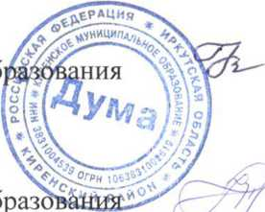Опубликовать настоящее решение в газете «Ленские зори», и на официальном сайте администрации Киренского городского поселения в сети Интернет.

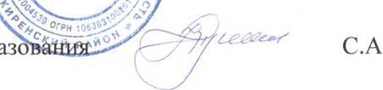И.о.главы

И.В.Журавлева

Куклин

Киренского муниципального об

Председатель Думы

Киренского муниципального ос